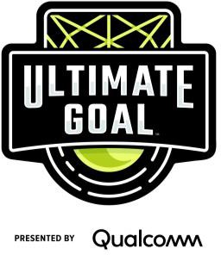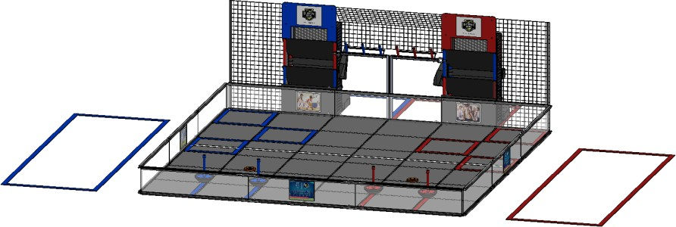

翻译: 形随意动

www.xsyds.cn

# 游戏:

由高通®公司主办的**最终目标**℠ 2020-2021年赛季游戏可以在一个长宽为12 英尺 x 12 英尺. (3.7m x 3.7m), 墙高为大约1 英尺. (0.3 m) 和柔软泡沫地板组成的场地上进行. 游戏的双方分为红方联盟和蓝方联盟. 场地由发射区界限(Launch Line)分割, 靠近观众的那一面为发射区(Launch Zone). 在发射区内有, 红方和蓝方联盟分别各自有两个红色/蓝色起始线(Start Lines), 用于在游戏开始时放置机器人和叠叠乐(Wobble Goals). 双方联盟的初始堆垛(Starter Stack Area)也在发射区内. 场上一共有6个目标区域得分项(Target Zone Goals),每个联盟三个.在远离观众那面的场地边缘有两座塔(Tower Goals), 每座塔各自有三个与联盟对应的得分区(高, 中, 低). 两塔之间有两个原力射击目标(Power Shot Goals), 分别对应两个联盟, 每个原力射击目标都有三个不同的射击点. 场外放置区(Drop Zone)位于场地外面向观众那一面. 在场地上有20个联盟中立的甜甜圈(rings), 用于得分.

在开始比赛之前, 机器人必须触碰比赛场地边缘墙壁且停靠在任意一个己方联盟起始线上方. 机器人在起始时必须已经预先装载了一个叠叠乐且可以选择是否预先装载最多不超过3个甜甜圈.

比赛有2个独立的时间段: 30秒的自动(Autonomous)阶段和2分钟的手动(Driver-Controlled)阶段. 手动阶段的最后30秒是比赛结束阶段(Endgame), 在这个时间段里队伍可以继续使用手动阶段的项目来得分, 但是也会追加新的得分项目.

# 自动阶段:

在自动阶段开始后直至自动阶段结束, 机器人根据队伍事先编写的代码和传感器读数来进行特定操作得分. 自动阶段得分项目: 将叠叠乐送至随机化后的第一个目标区域, 在发射区界限上停靠, 用甜甜圈射击原力射击目标, 和射击甜甜圈至己方联盟的低，中，高塔目标。

# 手动控制阶段:

在手动控制阶段时, 联盟可以通过以下方式得分: 收集和发射甜甜圈至联盟对应的低, 中, 高塔目标.

# 比赛结束阶段(Endgame):

Endgame 是手动控制阶段的最后39秒钟. 除了手动控制阶段的得分项可以用来得分外, 联盟可以用以下方式得分: 将叠叠乐送至右方起始线上或送至场外的放置区, 将甜甜圈叠至叠叠乐上, 和用甜甜圈射击原力射击目标.

# 自动阶段得分:

叠叠乐送达至正确的目标区: ................................15 points

在发射区界限上停车 5 points

将甜甜圈发射至己方塔得分区

低: 3 points

中: 6 points

高 12 points

被射击至面朝后的原力射击目标: 15 points/Target

# 手动阶段得分:

将甜甜圈发射至己方塔得分区

低: 2 points

中: 4 points

高: 6 points

# Endgame得分:

送达叠叠乐到

己方起始线: 5 points

场外放置区: 20 points

每一个被叠叠乐完全支撑的甜甜圈: 5 points each

被射击至面朝后的原力射击目标 15 points/Target



Rev 1.1 – September 12, 2020 © *FIRST* Tech Challenge